Codeurs rotatifs industriels

Pour quelles utilisations ?
La croissance de la puissance des systèmes de traitement ainsi que les impératifs de productivité appellent dans tous les domaines de production industrielle un besoin d’information continue sur :
le déplacement,
la position,
la vitesse des outils ou des produits.
Les systèmes de détection conventionnels (interrupteurs et détecteurs de positions), qui ne peuvent fournir que des informations Tout Ou Rien à des endroits prédéterminés ne répondent que partiellement aux besoins de précision et de flexibilité.
Dans le cas d’un codeur, le positionnement du mobile est entièrement maîtrisé par les systèmes de traitement et non plus réalisé physiquement par le positionnement d’un interrupteur de position sur la machine.
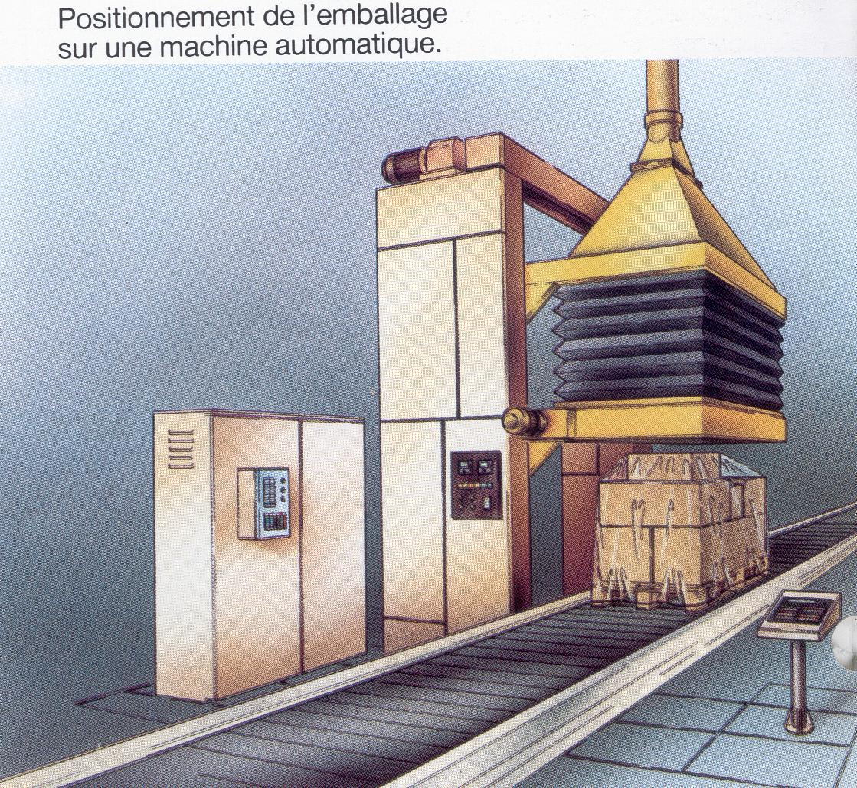
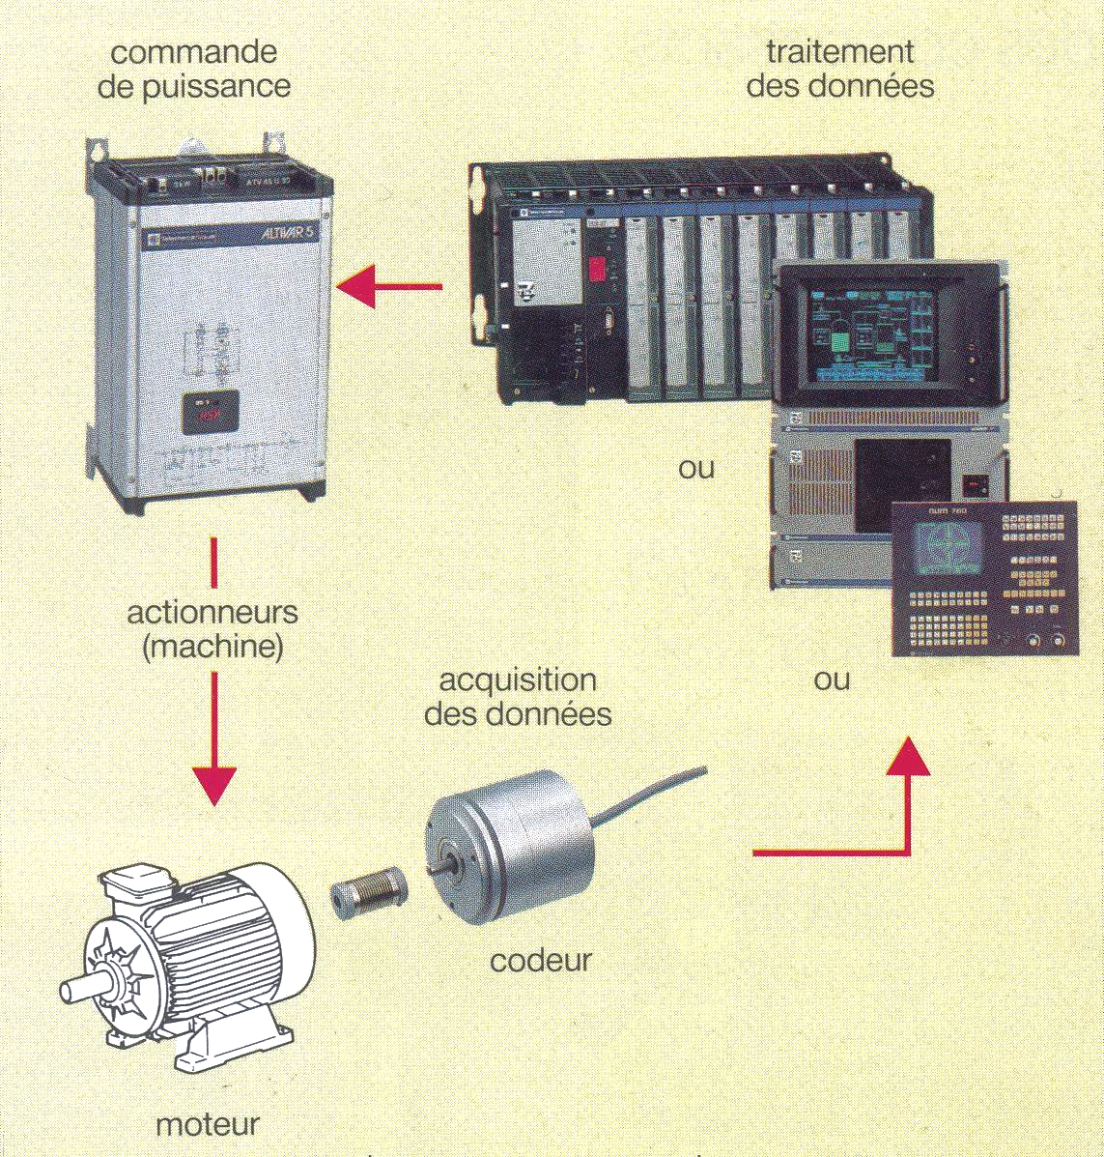
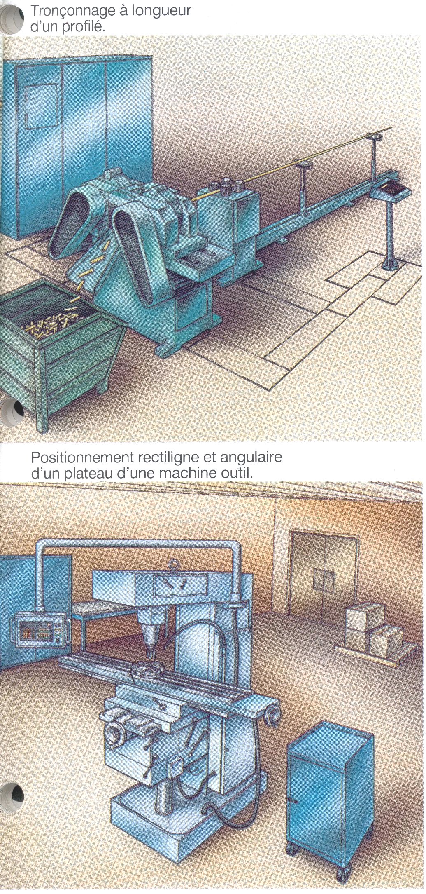

Qu’est-ce qu’un codeur optique ?
C’est un capteur de position angulaire,
- lié mécaniquement à un arbre qui l’entraîne, son axe fait tourner un disque qui lui est solidaire. Le disque comporte une succession de parties opaques et transparentes.
- une lumière émise par des Diodes Electro-Luminescen-tes (DEL), traverse les fentes de ce disque créant sur les photodiodes réceptrices un signal analogique ( ).
$
- électroniquement ce signal est amplifié puis converti en signal carré ( ), qui est alors transmis à un système de traitement.
Un codeur est donc composé de trois parties :
Axe codeur
MECANIQUE
Lecture et signaux de sortie
ELECTRONIQUE
disque gradué
OPTIQUE

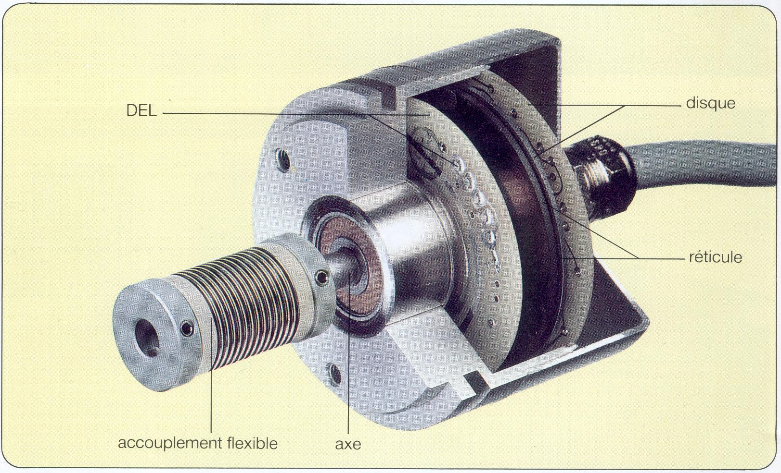
Un codeur optique est un dispositif électromécanique dont la sortie électrique représente sous forme numérique une fonction mathématique de la position angulaire de l’axe d’entrée.

Les différents types de codeurs
Il existe deux types de codeurs optiques : « incrémental » et « absolu ».

Codeur « incrémental » (ou générateur d’impulsions)
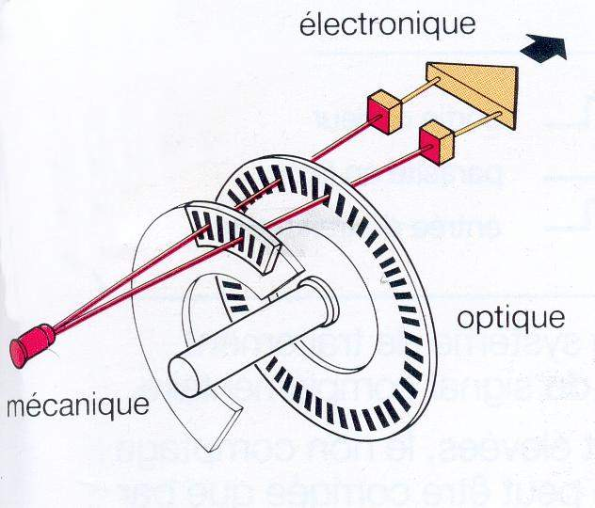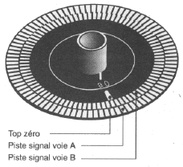
DEL
Le disque comporte au maximum 3 pistes.
Une ou deux pistes extérieures divisées en (n) intervalles d’angles égaux alternativement opaques et transparents.
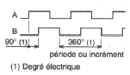
Pour un tour complet du codeur, le faisceau lumineux est interrompu (n) fois et délivre (n) signaux carrés (A et B) en quadrature.
Le déphasage de 90° électrique des signaux A et B permet de déterminer le sens de rotation :
- Dans un sens pendant le front montant du signal A, le signal B est à zéro.
- Dans l’autre sens pendant le front montant du signal A, le signal B est à un.
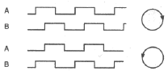
La piste intérieure (Z : top zéro) comporte une seule fenêtre transparente et délivre un seul signal par tour. Ce signal Z d’une durée de 90° électrique, détermine une position de référence et permet la réinitialisation à chaque tour.
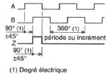
Le comptage-décomptage des impulsions par l’unité de traitement permet de définir la position du mobile.
Remarque :
Un traitement électronique permet de délivrer les signaux complémentaires (  ). Un tel codeur peut délivrer six signaux : (A, , B, , Z, ).

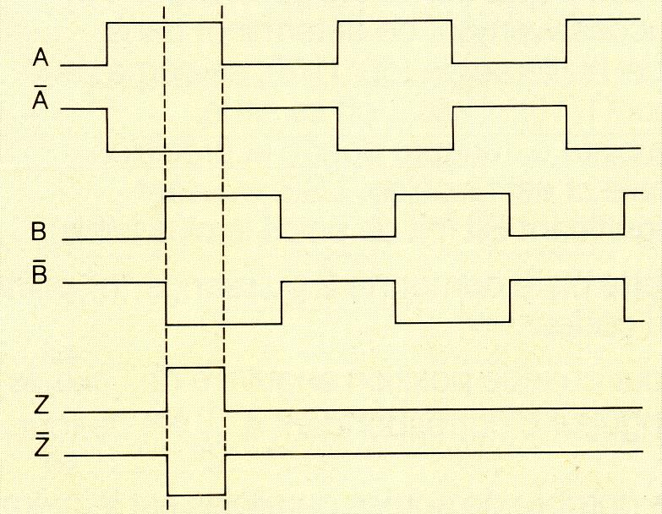
RESOLUTION (Nb de points par tour)
Trois cas peuvent se présenter :
- Le système de traitement n’utilise que les fronts montants de la voie A (exploitation simple) → La résolution est égale au nombre de points (n).
- Le système de traitement utilise les fronts descendants et montants de la voie A (exploitation double) → La résolution est multipliée par 2 (2 x n).
- Le système de traitement utilise les voies A et B (exploitation quadruple) → La résolution est multipliée par 4 (4 x n).

Codeur « absolu »
Pourquoi un autre concept ?
Ce concept a été développé pour pallier les contraintes générées par le codeur incrémental :
- Sensibilité aux coupures du réseau ; tous les segments étant d’égale longueur et représentés de la même manière par les signaux A et B, chaque coupure du courant fait perdre la position réelle du mobile. Il faut alors procéder à la réinitialisation. Ce temps de réinitialisation peut être pénalisant pour certaines applications.
- Sensibilité aux parasites en ligne.
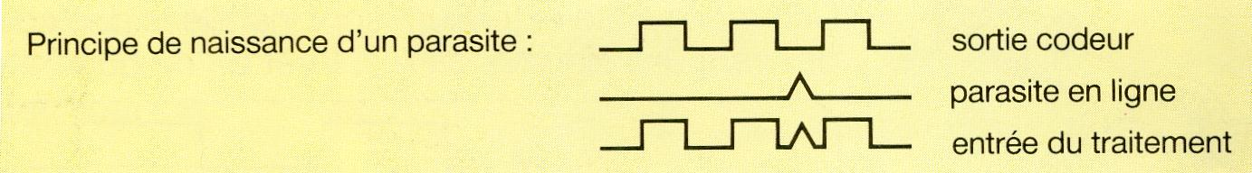
Un parasite reçu sur la ligne peut être comptabilisé par le système de traitement comme un signal d’incrément, sauf en cas de traitement du signal complémentaire.
- Les fréquences des signaux A et B étant généralement élevées, le non-comptage d’une période par le système de traitement induit une erreur de positionnement qui ne peut être corrigée que par la lecture du « top zéro ».
- Impossibilité de recalage par le « top zéro » dans le cas de mouvement de type oscillant, ne décrivant jamais un tour complet.
Principe théorique de fonctionnement
Le disque des codeurs absolus comporte un nombre « n » de pistes concentriques divisées en segments égaux alternativement opaques et transparents.
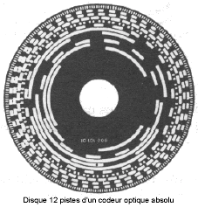
A chaque piste est associé un couple émetteur / récepteur optique. Chaque piste a donc son propre système de lecture.
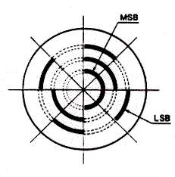
La piste intérieure est composée d’une moitié opaque et d’une moitié transparente. La lecture de cette piste (« bit de poids le plus fort »), MSB = Most Significant Bit, permet de déterminer dans quel demi-tour on se situe.
La piste suivante est divisée en quatre quarts alternativement opaques et transparents. La lecture de cette piste combinée avec la lecture de la piste précédente permet alors de déterminer dans quel quart de tour ( ¼ ) on se situe.
Les pistes suivantes permettent successivement de déterminer dans quel huitième de tour ( 1/8 ), seizième de tour ( 1/16 ), … etc… on se situe.
La piste extérieure donne la précision finale et est appelée LSB = Least Significant Bit (bit de poids le plus faible). Cette piste comporte 2 puissance « n » points ( 2^{n} ) correspondant à la résolution du codeur.
Pour chaque position angulaire de l’axe, le disque fournit un « code binaire » de longueur « n » correspondant à 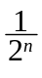^{ème} de tour.
Un codeur absolu délivre en permanence un code qui est l’image de la position réelle du mobile à contrôler.

Mode de codage
Le nombre de sorties parallèles est le même que le nombre de bits ou de pistes sur le disque.
Elles sont désignées par B₁…B_{n} (binaire pur), ou G₁…G_{n} (Gray).
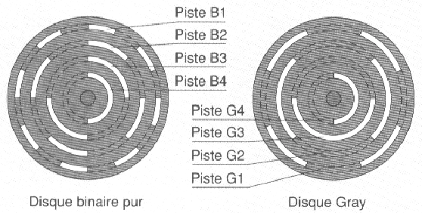

Suivant le mode de traitement (automates, commandes numériques, ordinateurs, cartes, …), le choix se portera soit sur un code binaire pur, soit sur un code de Gray.

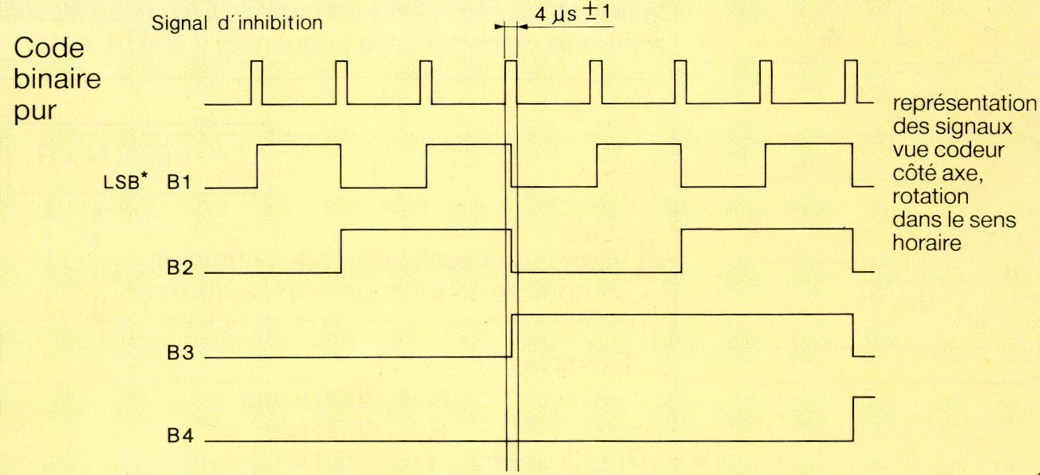

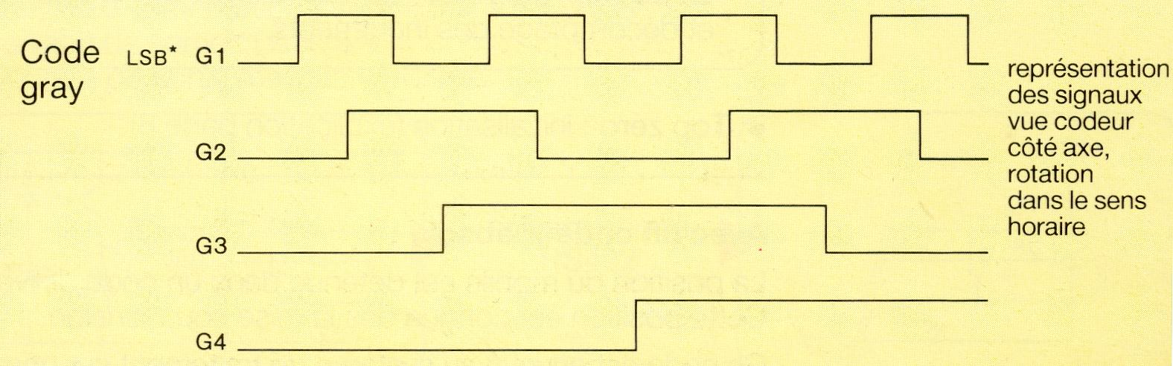

Exemple d’un codeur absolu 3 bits
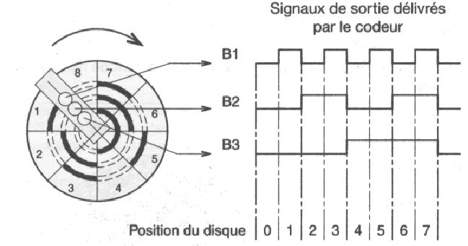Pour chaque position angulaire de l’axe, le disque fournit un code binaire de 3 bits correspondant à 1/8ème de tour.
3 bits ➔ 2³ = 8 positions
Le nombre de sorties parallèles est le même que le nombre de bits ou de pistes sur le disque. Elles sont ici désignées par B₁, B₂, B₃ car c’est un disque en binaire pur.
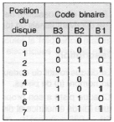
Sous-famille
Deux gammes différentes de codeurs absolus existent :
- le codeur absolu simple tour,
- le codeur absolu multi-tours.
Le codeur absolu simple tour, décrit précédemment, donne une position absolue dans chaque tour.
Le codeur absolu multi-tours permet, grâce à l’ajout d’un système d’axes secondaires d’indiquer le nombre de tours.
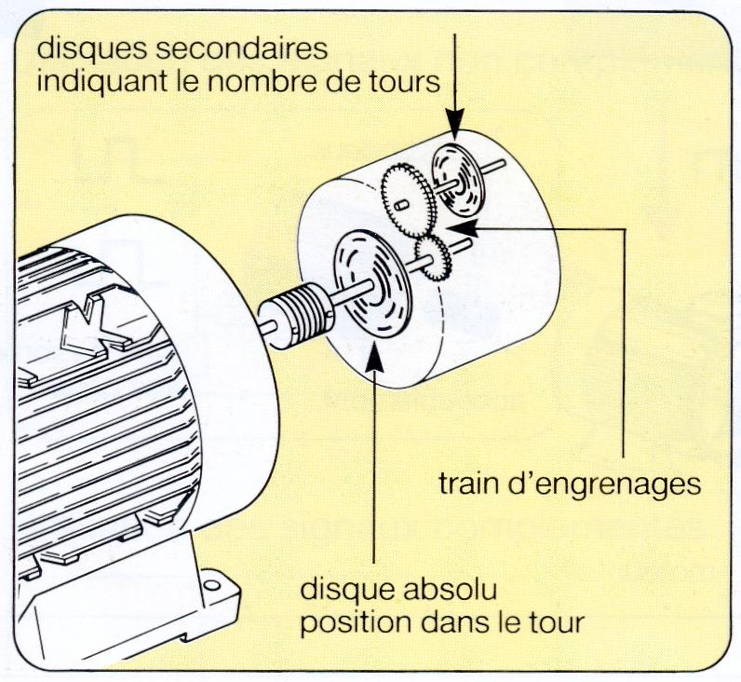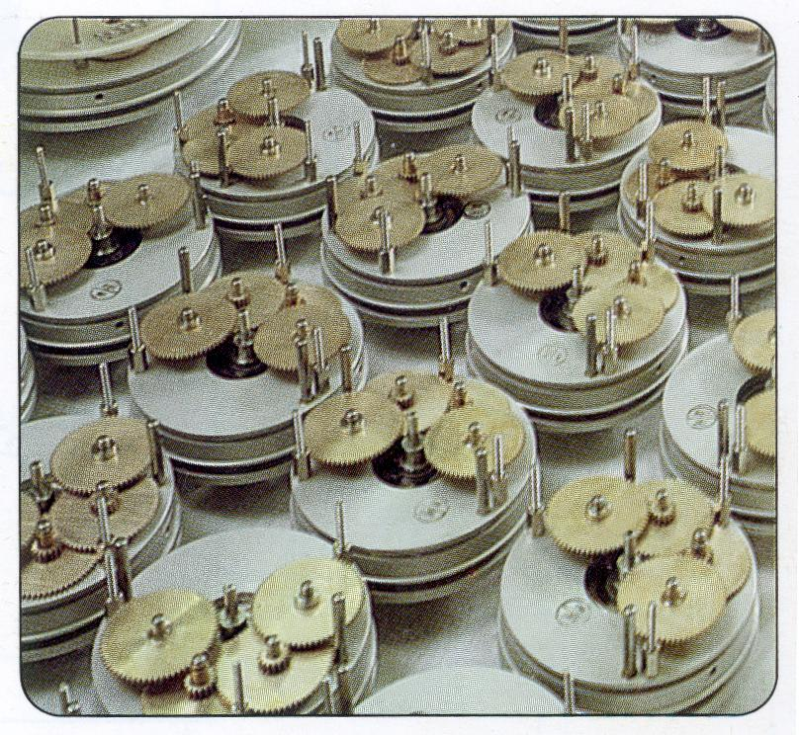

Traitement du signal

Avec un codeur incrémental
Le codeur incrémental fournit deux types de signaux. Les signaux d’incrémentation (A, , B, ) et d’initialisation (Z, ) peuvent être exploités.
- Signal d’incrémentation (A, , B, ) :
Ce signal carré est généralement de fréquence élevée. La formule de calcul de la fréquence (f en Hz) est :
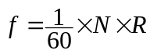
avec : N= vitesse d’utilisation de l’axe entraînant (en tr/mn)
et R = résolution souhaitée en période par tour (p/tr)
Exemple :
Si N = 3000 tr/mn et R = 5000 p/tr, le calcul de la fréquence donne : f= 250 kHz.
Avec de telles fréquences, il faudra connecter le codeur sur les entrées rapides de l’automate, ou sur une carte d’extension spécifique.
- Top zéro :
Il sert à l’initialisation comme expliqué précédemment. Il permet de corriger des erreurs de positionnement dues au non-comptage de certaines périodes (fréquence élevée).

Avec un codeur absolu
La position du mobile est détenue dans un code unique délivré par le codeur. Cette position est connue dès la mise sous tension.
Ce code est envoyé au système de traitement sur une liaison parallèle. Les entrées normales TOR de l’automate suffisent généralement, mais le codeur en utilise beaucoup.

Etages de sorties possibles

A collecteur ouvert
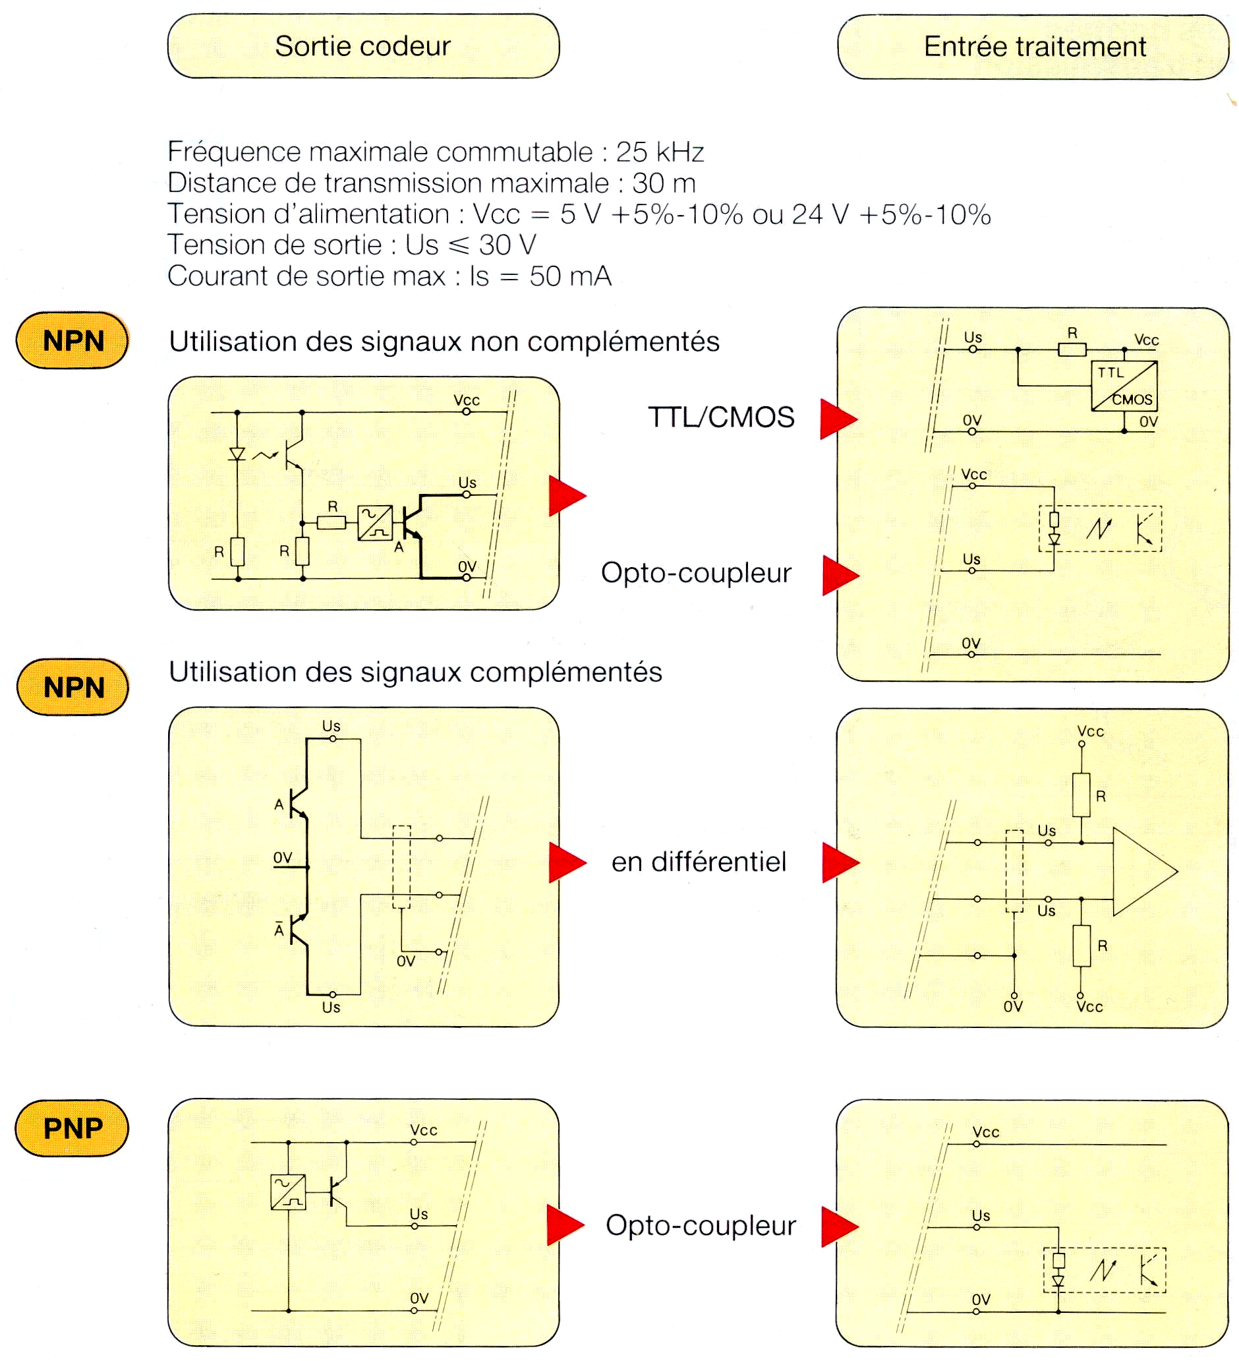

Emetteur de ligne
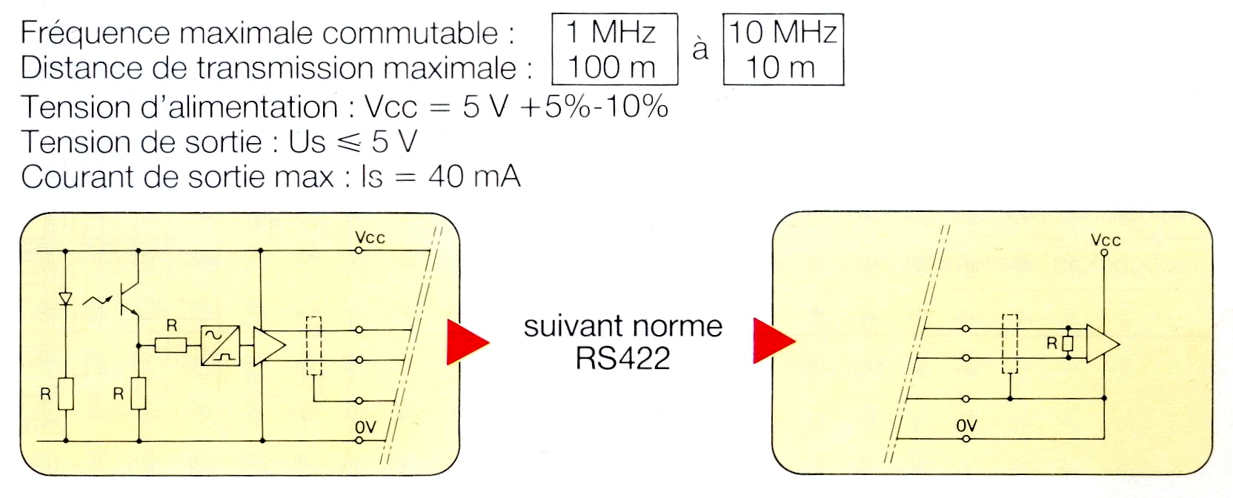

Implantation optimale des codeurs dans un automatisme

Où installer le codeur ?
Plus le besoin de précision est grand, plus il faut que l’axe d’entraînement du codeur soit près du mobile de façon à éviter les jeux et les imperfections mécaniques.
Plus il y a d’intermédiaires mécaniques (=liaisons) entre le codeur et la position réelle du mobile, plus il est nécessaire de compenser la somme des jeux mécaniques pour obtenir une bonne fidélité.
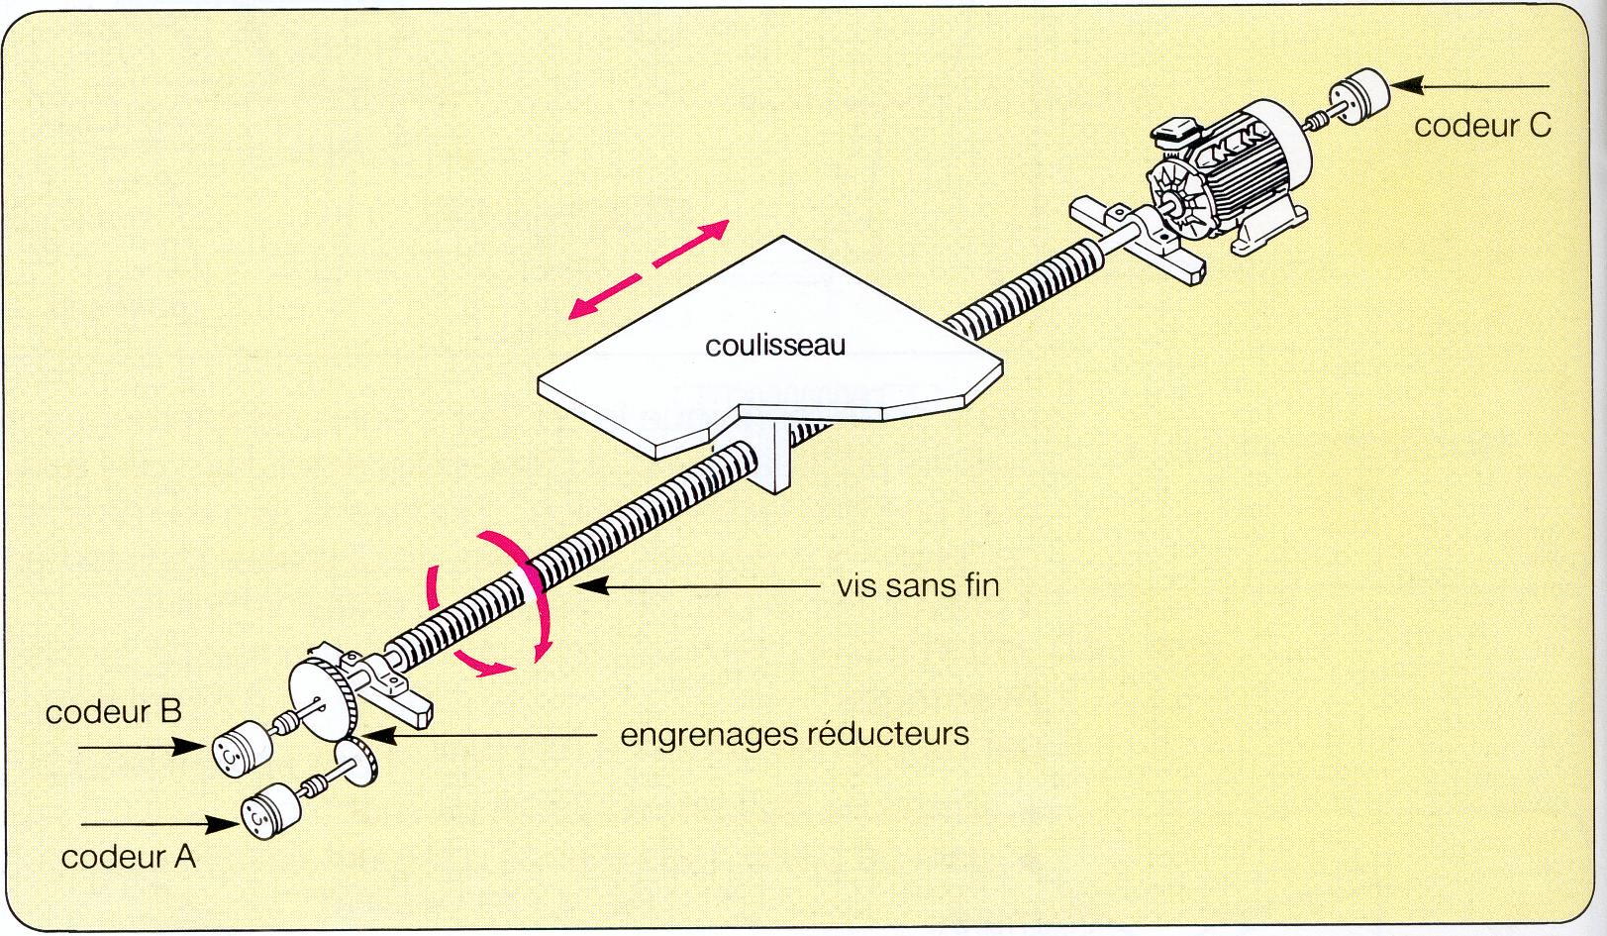
L’emplacement optimum est un compromis entre les nécessités de robustesse, de place disponible et du besoin de précision.
Dans cet exemple, le codeur B est le mieux placé.

Comment compenser les jeux mécaniques ?
Exemple : On choisit de se positionner en approchant l’emplacement final toujours à 1 cm/s et toujours de droite à gauche.
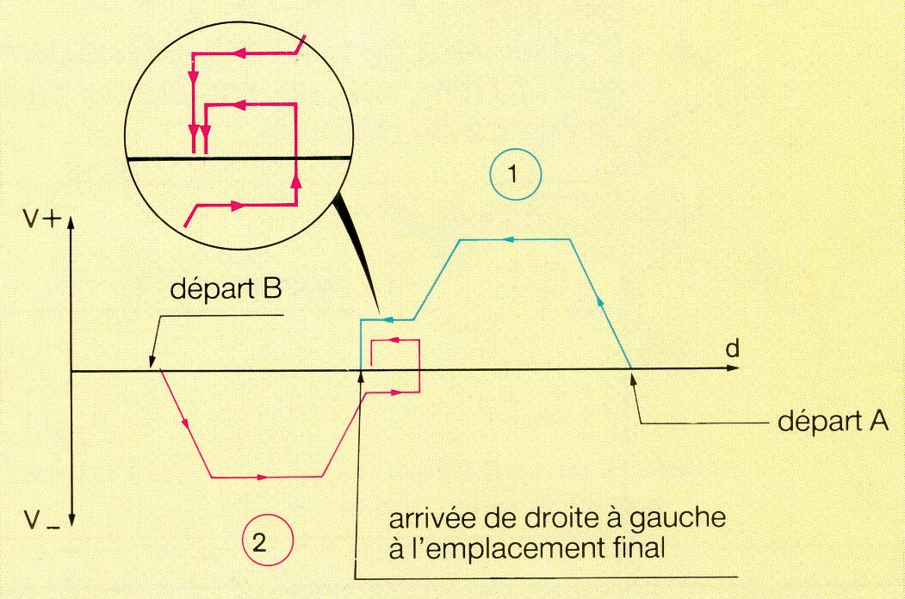
Pour les courbes 1 et 2 : même machine, déplacement de droite à gauche.
Dans ce cas, les jeux mécaniques influent toujours de la même valeur et dans le même sens. Il devient alors possible d’en tenir compte dans la programmation du système de traitement.

Choix du codeur

Calcul du nombre de points
Sans tenir compte des jeux et imprécisions mécaniques, le nombre de points est calculé à l’aide des formules :

Mouvement circulaire
Nombre de points = 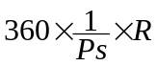
Avec : Ps = précision souhaitée en degré,
et R = rapport de réduction entre l’engrenage du mouvement entraînant le codeur et le dernier engrenage entraînant le mobile.
Exemple :
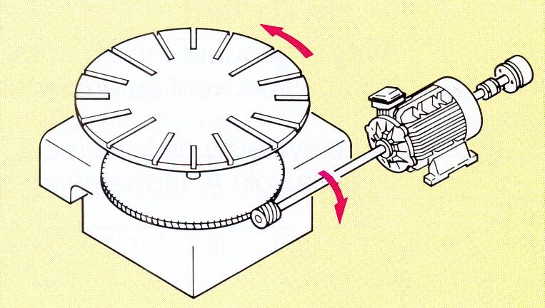

Mouvement de translation
Nombre de points = 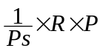
Avec : Ps = précision souhaitée en mm,
R = rapport de réduction entre l’engrenage du mouvement entraînant le codeur et le dernier engrenage entraînant le mobile,
et P = rapport de conversion du mouvement de rotation en mouvement de translation.

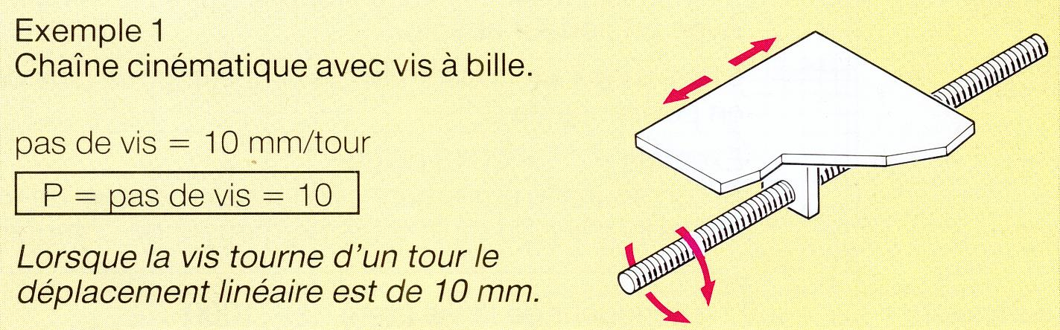

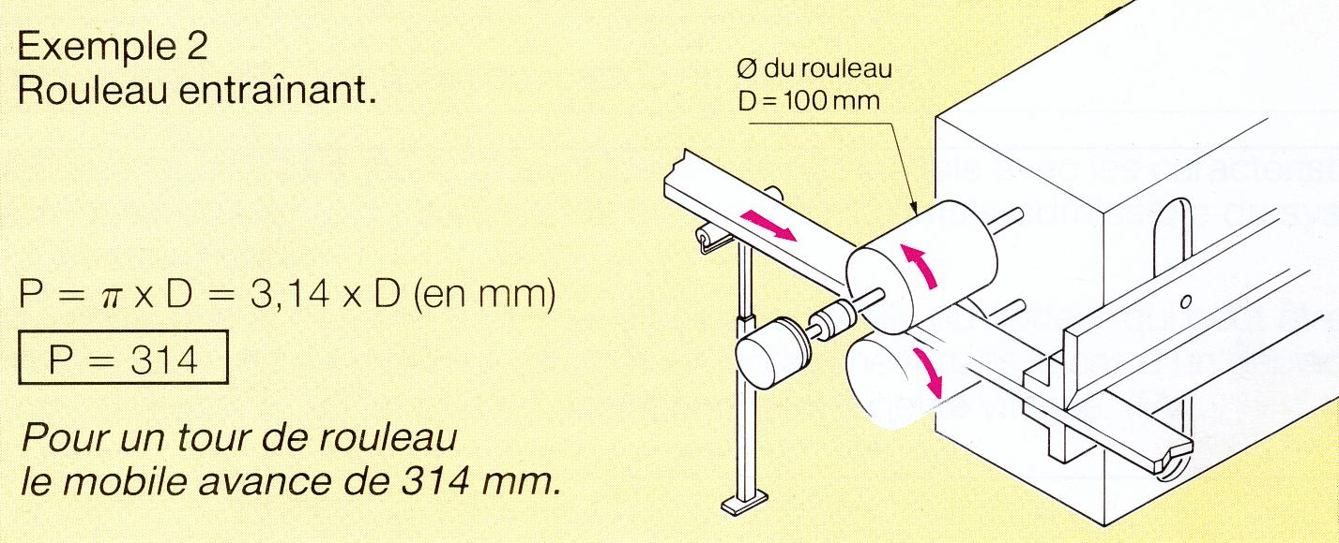

Calcul de la résolution
Exemple de calcul avec un mouvement de translation :
On cherche une précision d’un centième, mouvement sans réducteur R = 1, avec une vis à bille de pas 20 mm (donc P = 20), et de longueur 1m.
Nombre de points =
Il faut donc : 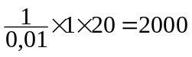points par tour
- Avec un codeur incrémental :
Trois cas peuvent se présenter :
- Le système de traitement n’utilise que les fronts montants de la voie A (exploitation simple, par exemple : automates) → La résolution est égale au nombre de points (n). Pour obtenir 2000 points par tour, le choix se portera sur un disque de 2000 périodes
- Certains systèmes de traitement permettent d’utiliser les fronts descendants et montants de la voie A (exploitation double) → La résolution est multipliée par 2 (2 x n). Dans ce cas, il suffira d’un disque de 1000 périodes.
- Le système de traitement utilise les voies A et B (exploitation quadruple, commandes numériques par exemple) → La résolution est multipliée par 4 (4 x n). Un disque de 500 périodes suffira.
- Avec un codeur absolu :
Il faut choisir un codeur absolu simple tour de plus de 2000 points de résolution en puissance de 2. Nous pouvons choisir par exemple 2¹¹ = 2048 points.
Si l’on souhaite également connaître le nombre de tours effectués pour la distance de 1 m, il faut choisir un codeur absolu multi-tours permettant de compter au minimum jusqu’à :
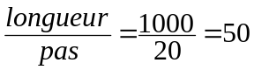tours. On choisira un codeur de résolution 2048 points par tour, 64 tours.

Choix du type de sortie
Il faut s’assurer de la compatibilité des caractéristiques électriques avec les entrées du système de traitement. De plus, les différents types de sorties imposent des limites technologiques (voir § 4.3), dont notamment les fréquences admissibles.
Pour un codeur incrémental, il est indispensable de calculer la fréquence maximale d’utilisation. (§ 4.1)
Cette fréquence est liée à la résolution du codeur et à la vitesse de rotation de l’axe entraînant.
Il faut vérifier si la fréquence ainsi calculée est compatible avec les caractéristiques électriques du signal de sortie, et la fréquence maximale admissible du système de traitement choisi.
Il faut noter que N désigne la vitesse d’utilisation réelle du codeur qui peut être différente de la vitesse maximale du moteur, notamment dans le cas d’un déplacement à grande vitesse (GV), suivi d’un positionnement à petite vitesse (PV).

Les courbes ci-dessous représentent graphiquement la formule pour quatre fréquences : 25, 50, 100, 250 kHz, qui sont les fréquences maximales standardisées.
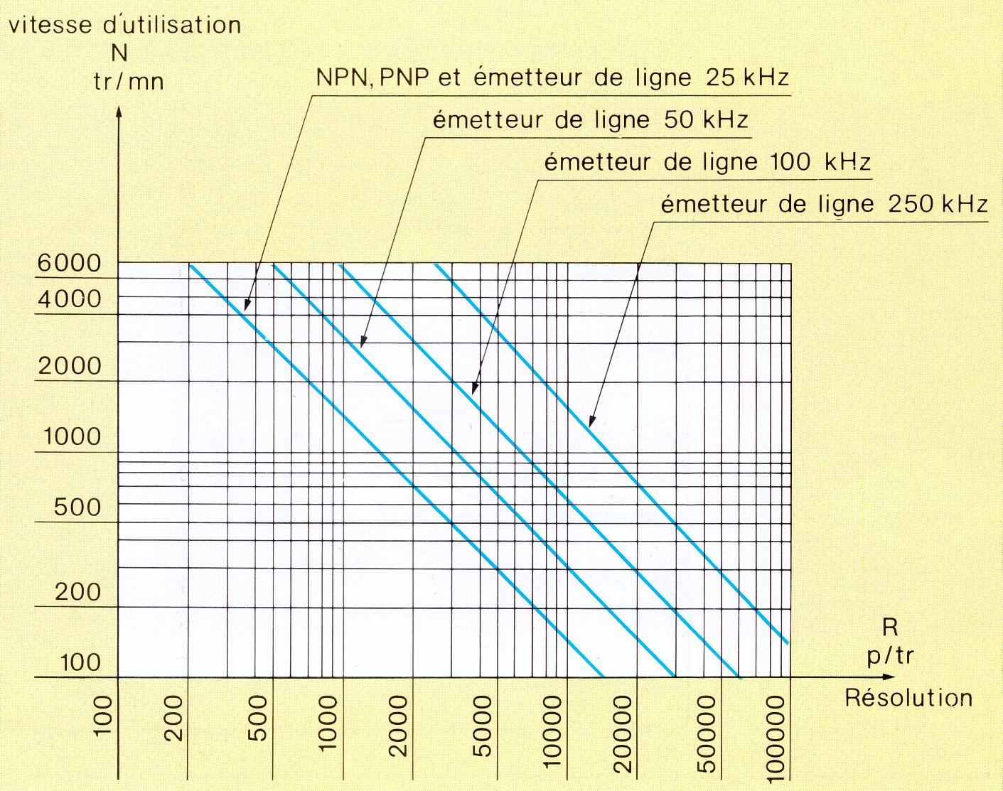

Types de traitement
Les principaux types de traitement utilisés dans l’industrie et les codeurs correspondants sont :
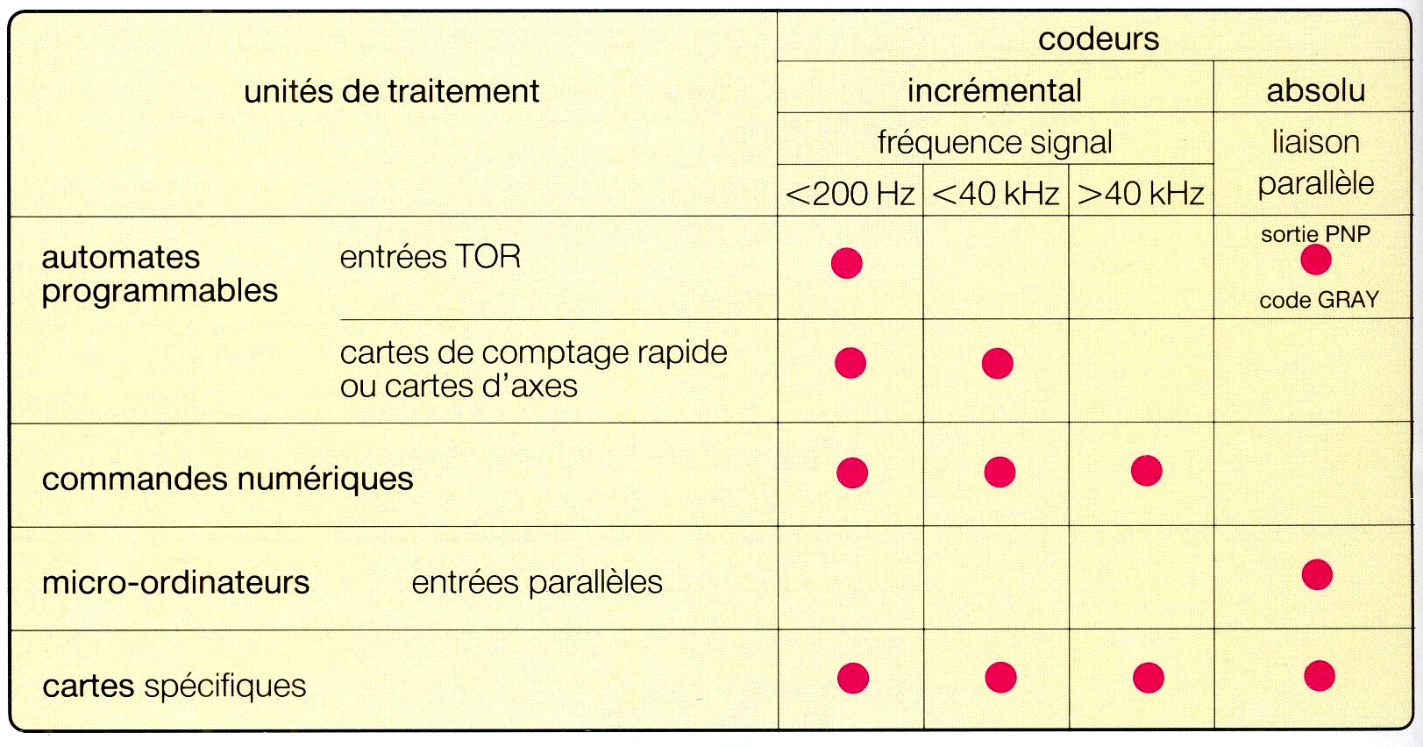

Exemple : Codeurs incrémentaux : compatibilité avec les systèmes de traitement télémécanique
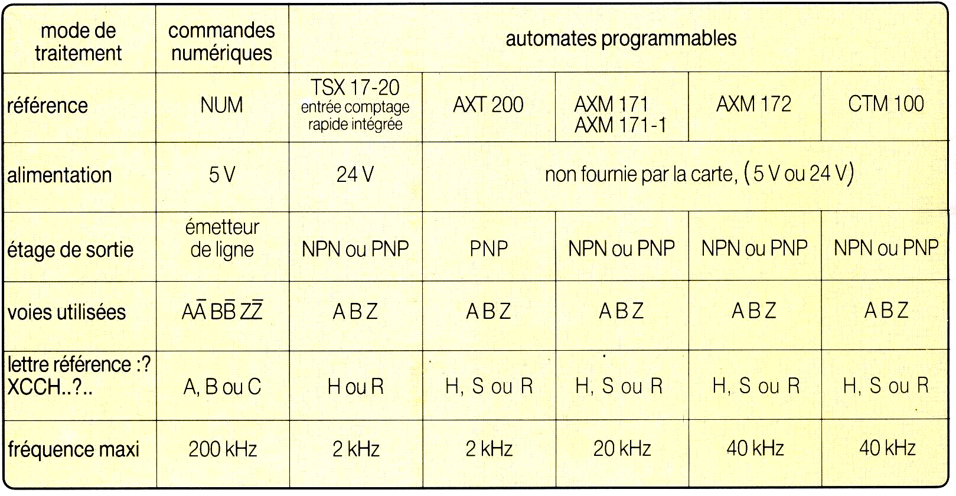

Exemples de raccordement d’un codeur à un automate programmable

Codeur incrémental
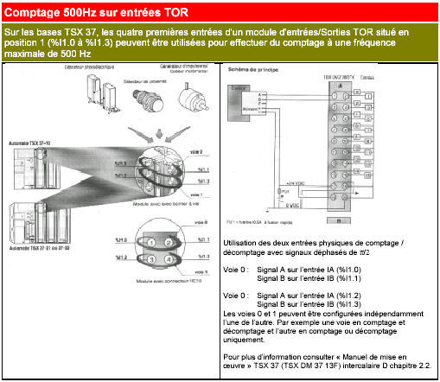

Codeur absolu
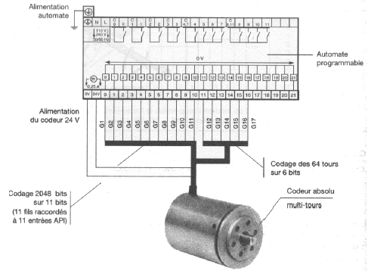

Traitement de l’information délivrée par le codeur
Exemple
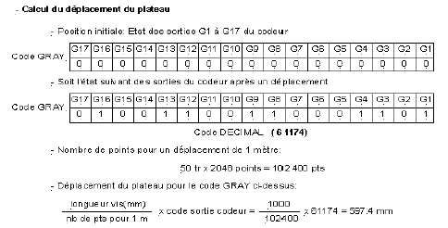
Longueur de la vis : 1m
Pas de la vis : 20mm
R = 1 pour le codeur B.

Rappel des principaux avantages et inconvénients de chaque codeur
 | Codeur incrémental | Codeur absolu
Avantages | Le codeur incrémental est de conception simple (son disque ne comporte que deux pistes) donc plus fiable et moins onéreux qu'un codeur absolu. | II est insensible aux coupures du réseau : la position du mobile est détenue dans un code qui est envoyé en parallèle au système de traitement.  L'information de position est donc disponible dès la mise sous tension.  Si le système de traitement «saute» une information de position délivrée par le codeur, la position réelle du mobile ne sera pas perdue car elle restera valide à la lecture suivante.
Inconvénients | II est sensible aux coupures du réseau : chaque coupure du courant peut faire perdre la position réelle du mobile à l'unité de traitement. Il faudra alors procéder à la réinitialisation du système automatisé.  Il est sensible aux parasites en ligne, un parasite peut être comptabilisé par le système de traitement comme une impulsion délivrée par le codeur.  Les fréquences des signaux A et B étant généralement élevées, il faudra vérifier que le système de traitement est assez rapide pour prendre en compte tous les incréments (impulsions) délivrés par le codeur. Le non-comptage d’une impulsion induit une erreur de position qui ne peut être corrigée que par la lecture du « top zéro». | Il est de conception électrique et mécanique plus complexe aussi son coût sera plus élevé qu'un codeur incrémental.  Les informations de position sont délivrées « en parallèle » ; son utilisation mobilisera donc un nombre important d'entrées du système de traitement (A.P.I. par exemple).

Ressources :
- Manuel de mise en œuvre du TSX 37, Telemecanique.
- Guide « Les codeurs rotatifs industriels », Telemecanique.
- Autres documents qui n’existent plus en ligne
- Le site de mutualisation de données : http://www.geea.org

